Job para ver fila completa:
AD.C87.L959060(LISTAFIL)

Para Ver registro(s) de uma fila MQ:

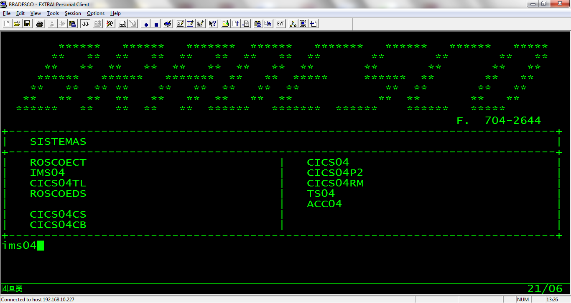

PF6

Logar com uma chave do Extra.
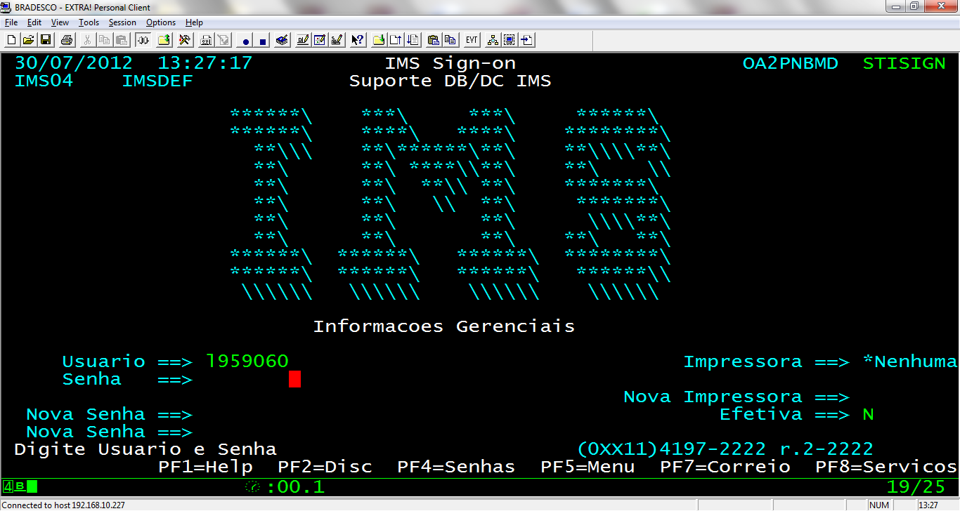
Enter

Informar transação: stimqa.

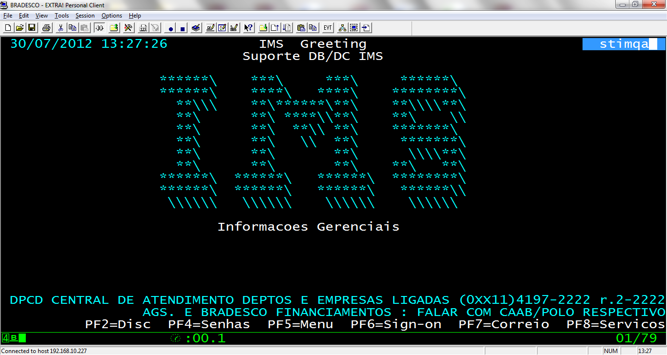
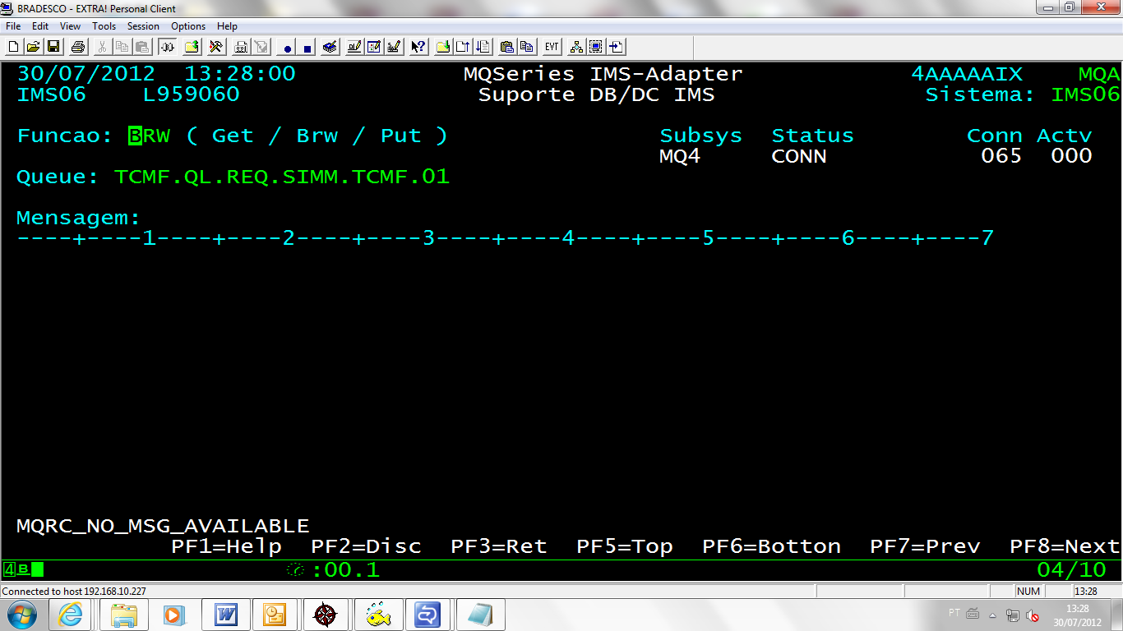

Quando existirem mensagens na fila:

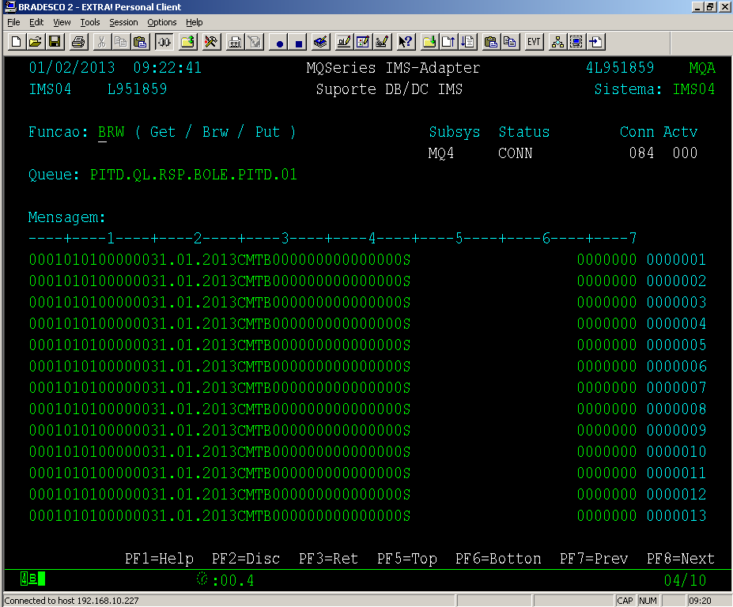

Quando não existirem mensagens na fila:

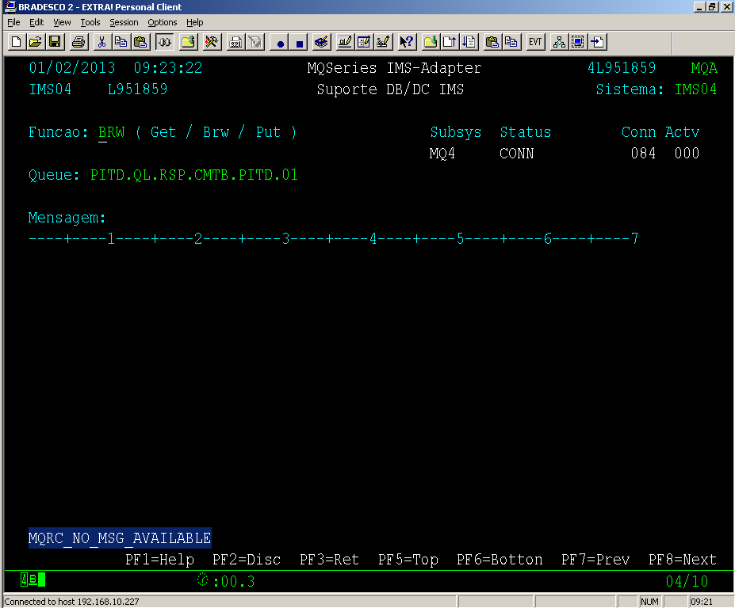

Quando a fila MQ não existir:

